**Информация к проекту решения по заявлению:**

**1.8 Заявитель: ООО «ЗАВОД МЕТАЛЛ-СЕРВИС»**

**Земельный участок:**

кадастровый номер **54:35:041030:2**;

местоположение:Новосибирская область, г Новосибирск, ул Тюленина;

площадь 40068 кв.м.; **Калининский район** (планшет 8402).

**Зонирование:** зона застройки жилыми домами смешанной этажности (Ж-1), подзона застройки жилыми домами смешанной этажности средней плотности застройки (Ж-1.4)

**Заявленные требования:** *в части уменьшения минимального процента застройки с 25 % до 16 %*

**Обоснование согласно заявлению:** *в связи с тем, что инженерно-геологические характеристики земельного участка являются неблагоприятными для застройки*

**Планируется: строительство объекта капитального строительства**

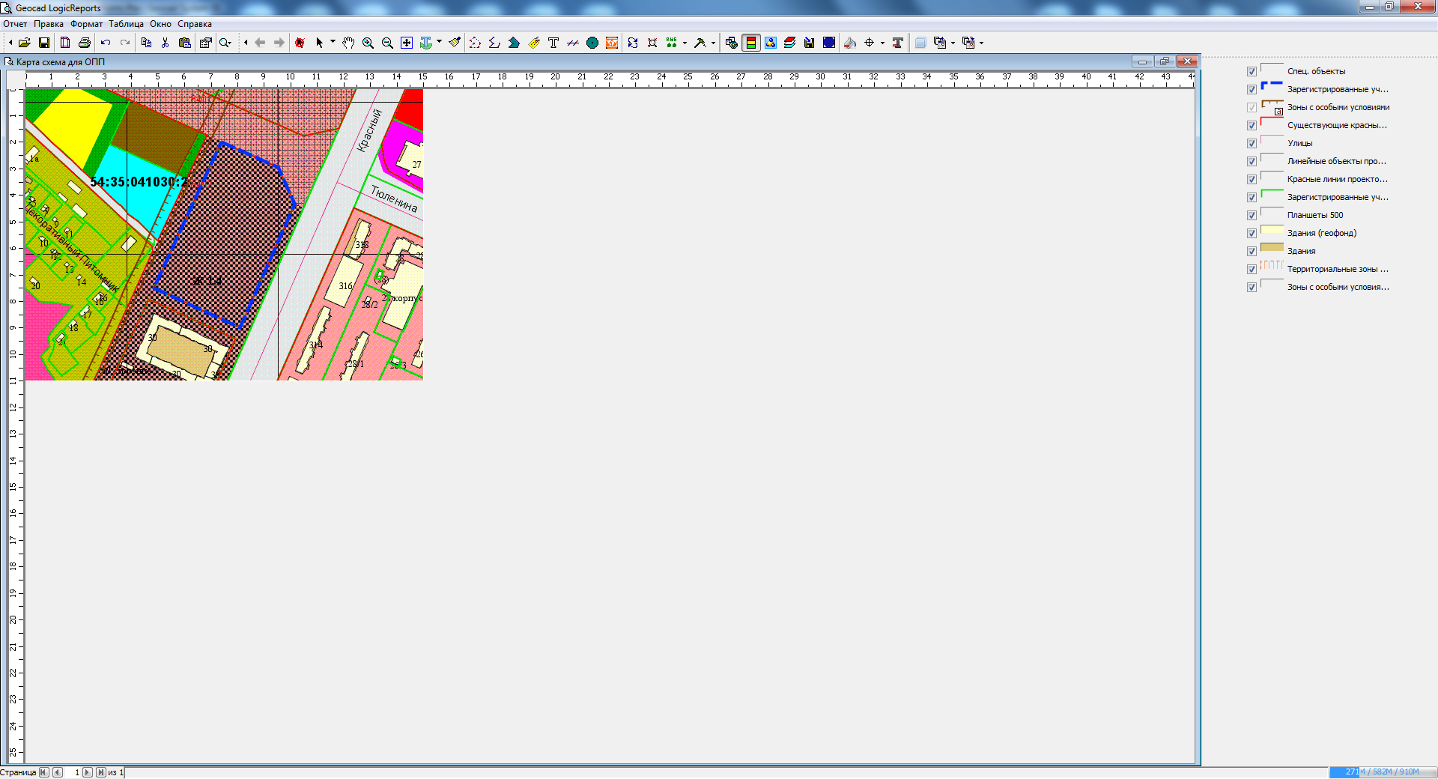

**Ж 1.4**

Приложения к заявлению: